**計算機網路概論－期末專題**

**106061218 李丞恩**

**2020/06/20**

本模擬中總共有四個國家的網路，分別為台灣、泰國、越南跟馬來西亞，因為規定host的數量必須能超過65000，因此我用class B設定每個網路。他們彼此之間由以下指令利用eigrp相連。

Router(config)# router eigrp AS編號(需為一致)

Router(config-router)# network 網路位址 遮罩

至於不同地區網路間的相連，則是設立一個ISP網路供應商（中間的路由器），與四個地區使用ospf來routing，在程式設定上則是用以下指令：

Router(config)# router ospf process_ID(需為一致)

Router(config-router)# network 網路位址 遮罩 area 0

　　其中每個process_ID都相同。

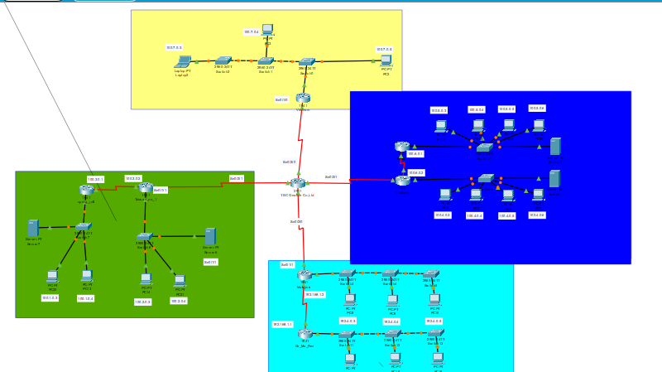

圖一、整體網路 (黑線是我不小心畫到的，不必在意)

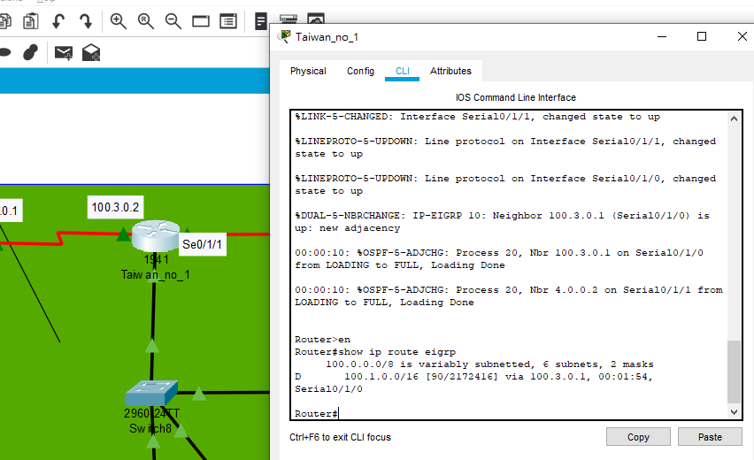

圖二、Taiwan_no_1的EIGRP連線狀態

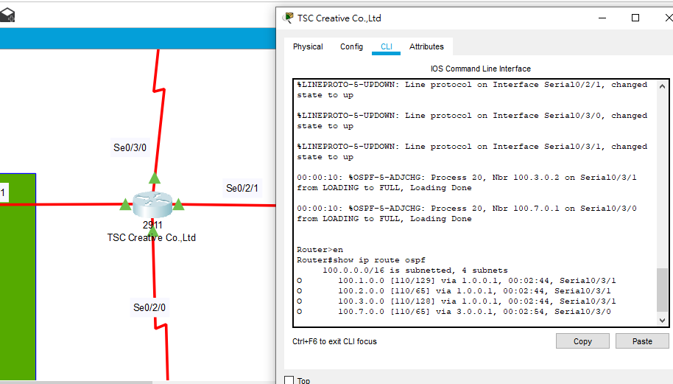

圖三、中央路由器的OSPF連線狀態

中央路由器TSC Creative Co.,Ltd、Serial port、四個國家的路由器是相連的。他們分別由網段1.0.0.0、2.0.0.0、3.0.0.0即4.0.0.0進行設置。

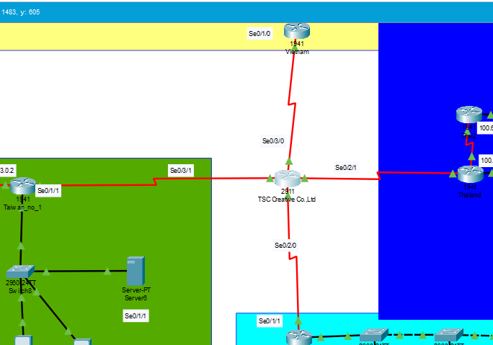

圖四、中央路由器與各國的連線

在台灣有兩個次要網路，即Taiwan_no_1跟springroll，對外由Taiwan_no_1路由器以1.0.0.0網段與TSC Creative Co.,Ltd相連，內部兩個網段分別是100.1.0.0以及100.2.0.0，我放了兩台PC。接著，使用DHCP server來決定主機的IP位址；而此兩者網路則由100.3.0.0網段相連，要注意的是主機IP為參考用。

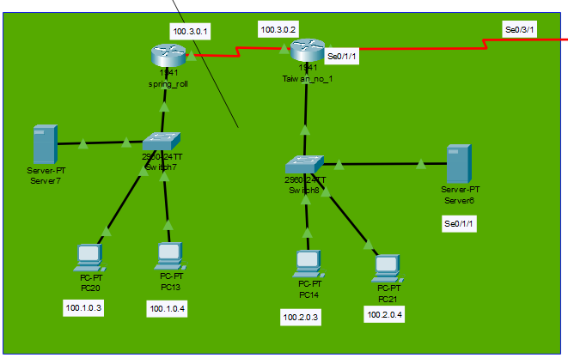

圖五、台灣網路

在泰國也有兩個次要網路，對外由Thailand路由器以2.0.0.0網段與TSC Creative Co.,Ltd相連，對內有100.4.0.0以及100.5.0.0兩網段，分別有四台主機。這裡用了DHCP server來決定主機IP位址；而此兩者網路則由100.6.0.0網段相連。注意這裡的主機IP也是參考用。

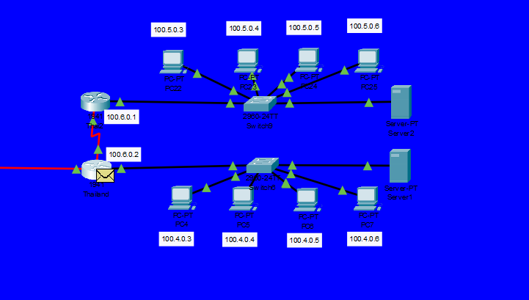

圖六、泰國網路

我在越南只設定了一個次要網路，對外由Vietnam路由器以3.0.0.0與中央路由器相連；對內網段則是100.7.0.0。這個網路只有三台主機。主機的IP位址由路由器中的DHCP決定。(同樣地，主機IP為參考用)

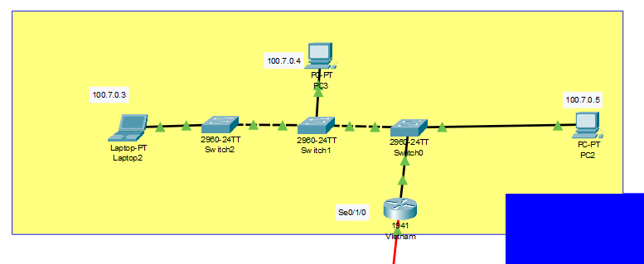

圖七、越南網路

我在馬來西亞設定兩個次要網路，對外由Malaysia路由器以4.0.0.0與中央路由器相連。其下轄有兩個網段，分別是192.4.0.0以及192.5.0.0，各有三台主機。主機的IP位址由路由器中的DHCP決定。(同樣地，主機IP為參考用)。而此兩者網路則由192.168.1.0網段相連。

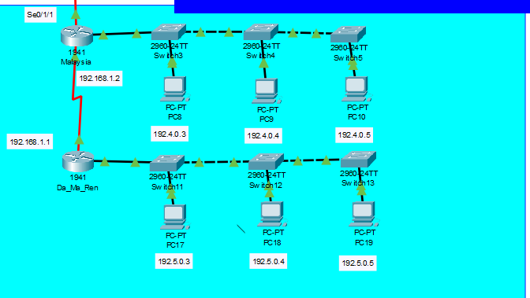

圖八、馬來西亞網路